

Avant-propos - Note au candidat

Ce dossier de candidature « Pépinière commerciale » ne constitue pas un cadre rigide ; néanmoins, nous vous invitons à compléter l’ensemble des rubriques.
Les informations qu'il contient sont strictement d'ordre privé et les membres du comité technique d'agrément sont tenus d'observer la plus parfaite confidentialité quant aux intentions professionnelles des postulants.

Le candidat reconnaît avoir pris connaissance du règlement du dispositif de la pépinière commerciale, consultable depuis la page https://www.laboiteabusiness.fr/tl_files/associations/contenus/boiteabusiness/PDF/reglement_interieur.pdf

Pour être éligible à une candidature, le porteur de projet devra attester d’un accompagnement individuel par l’une des structures d’accompagnement, membre du Groupement 87, conventionnée par le conseil régional Nouvelle-Aquitaine dans le cadre du dispositif « Entreprendre, la Région à vos côtés » : https://dispositif-entreprendre.fr/ (liste complète présentée en annexe).

Merci de préciser votre structure d’accompagnement « Entreprendre, la Région à vos côtés » :

Structure d’accompagnement
Conseiller référent au sein de cette structure
Pièces à joindre au dossier
Curriculum vitae du porteur de projet
+
Prévisionnel financier sur 3 ans
(plan de financement, compte de résultat, plan de trésorerie)
+
Tout autre document que vous jugerez utile à la bonne compréhension de votre projet
Votre contact :
Fabien Géraud - 05 55 42 64 01 - fabien.geraud@limoges.cci.fr
Dossier à retourner, accompagné des pièces jointes, exclusivement par mail : laboiteabusiness@limoges.cci.fr avant le 17/05/2026 à 23:59
1 – Le porteur de projet

Identité

Prénom
Nom
Adresse
Code postal
Ville
Téléphone
Courriel
Date de naissance

Situation sociale

Chef d'entreprise Salarié
Demandeur d'emploi date d'inscription France Travail : xx/xx/20xx indemnisé : oui non

Etudiant Sans activité professionnelle Bénéficiaire minimas sociaux
Situation de famille

Célibataire Vie maritale Pacsé(e)/Marié(e)

Nombre d’enfants à charge (précisez leur âge) :
Situation professionnelle de votre conjoint(e) :
Votre conjoint(e) participe-t-il (elle) au projet ? oui non

Vos souhaits et vos motivations



Quelles sont les motivations qui vous incitent à entreprendre ? Quelle est l’origine de votre projet ?

Quels sont les atouts qui peuvent faciliter le développement de votre projet ?

Disposez-vous d’un réseau facilitant le projet ? Votre environnement familial vous apporte-t-il une aide particulière ?

Avez-vous déjà mené des projets à terme (milieu associatif, vie professionnelle…) ?

2 – Le projet, l’entreprise et son environnement
Résumez en quelques lignes le projet
Je souhaite ouvrir…

Le marché



Votre offre de produits et/ou de services, votre solution

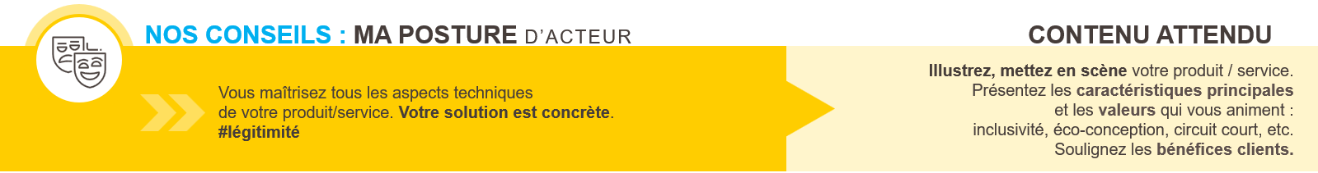

La concurrence, votre positionnement



La clientèle



3 – La stratégie commerciale



4 – Les données chiffrées

La construction de votre chiffre d’affaires prévisionnel

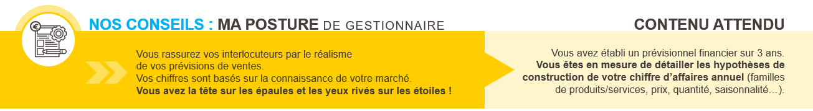

5 – Les perspectives de développement



6 – Le local commercial visé

Je porte un intérêt au local suivant :

31 rue Haute-Vienne

9 rue Elie Berthet

13 rue Fourie

15 rue Fourie

8 rue Othon Péconnet

24 rue du Consulat

12 rue Jules Guesde

7 – Données personnelles

En soumettant ce dossier de candidature, vous acceptez que vos données à caractère personnel fassent l’objet d’un traitement par l’association La Boîte à Business en sa qualité de responsable de traitement afin de prendre en charge votre candidature au dispositif de la pépinière commerciale. Ces données collectées peuvent être destinées à ses éventuels sous-traitants : la CCI de Limoges et de la Haute-Vienne, la Ville de Limoges et la communauté urbaine Limoges Métropole. Elles sont conservées uniquement le temps nécessaire pour les finalités poursuivies. Vous disposez d’un droit d’accès, de modification, de suppression et de rectification des données vous concernant, ainsi que d’autres droits prévus par le Règlement général sur la protection des données. Vous pouvez exercer ces droits en adressant votre demande au délégué à la protection des données par courriel : dpd@limoges.cci.fr. En cas de réclamation sur la gestion de vos données personnelles, je peux contacter la CNIL. En outre, une réclamation auprès de la CNIL peut être faite à tout moment sur le site https://www.cnil.fr

Annexe – Structures d’accompagnement référentes

